在Visual Studio Code 開啟 fortigate_address_create.py

1. 執行與偵錯
2. 選擇『Python檔案』

※在此之前須將ip_addresses.csv放置跟fortigate_address_create.py同資料夾

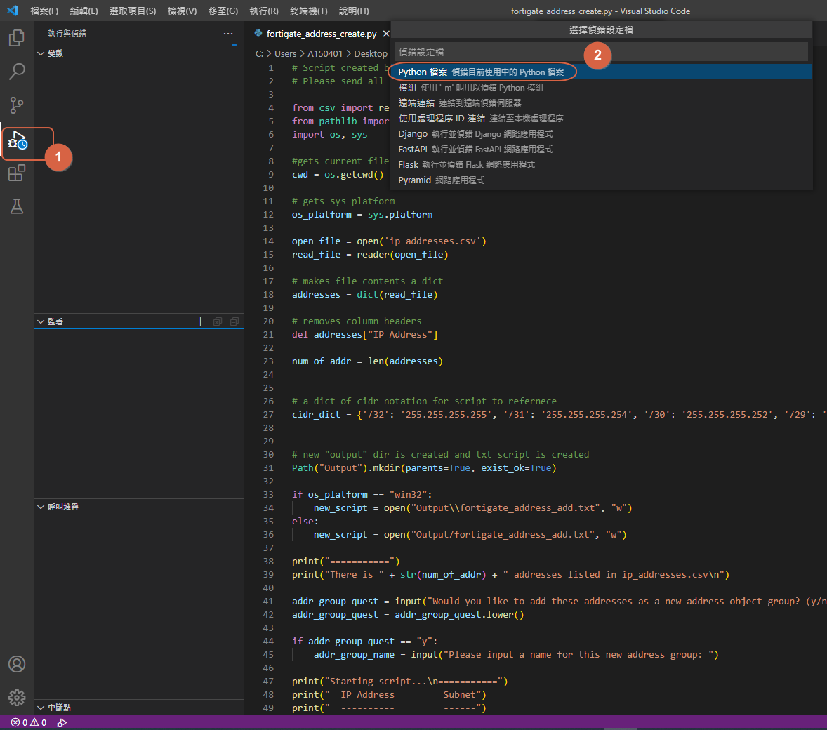

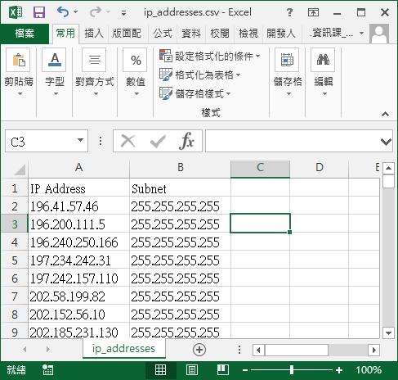 ip_addresses.csv格式如左側

執行開始偵錯，第一條是否建立群組，可選y；這樣這些Address都會在同一個Group

Would you like to add these addresses as a new address object group? (y/n): y

群組名稱，可自定義

Please input a name for this new address group: Risk_group1

※一個群組內最多Address數量為303，須注意

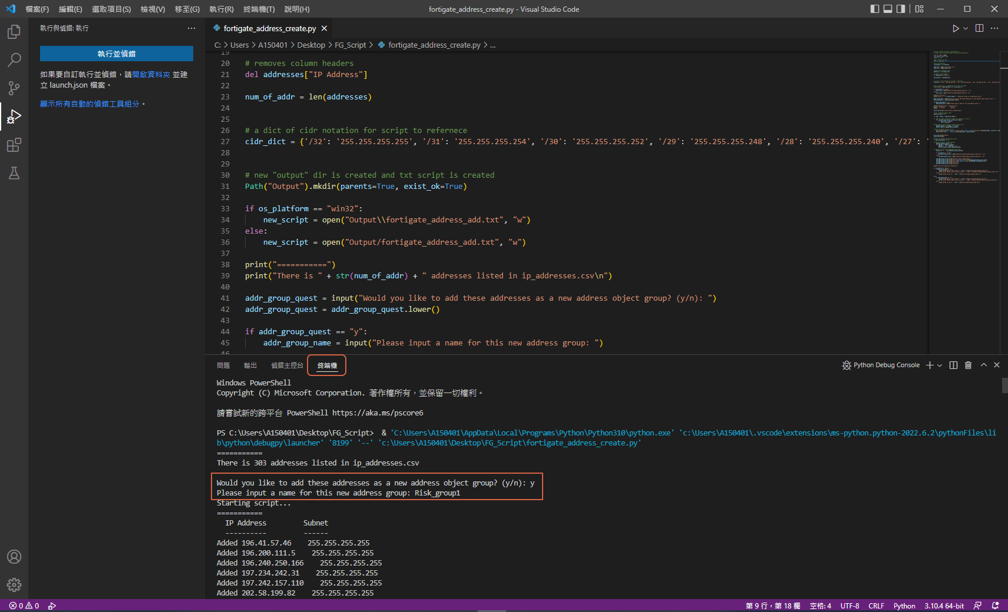

Txt檔案會放置同資料夾的\Output裡面

先匯入fortigate_address_add再匯入fortigate_address_group_create

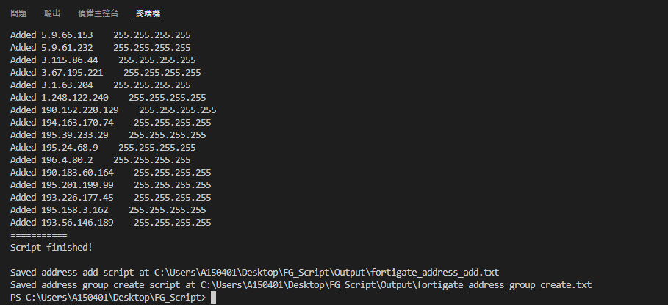

系統管理→進階設定→配置腳本→上傳並運行一個新的腳本

在到FortiGate 200D上傳腳本

